Frihetstiden & Den Gustavianska tiden.

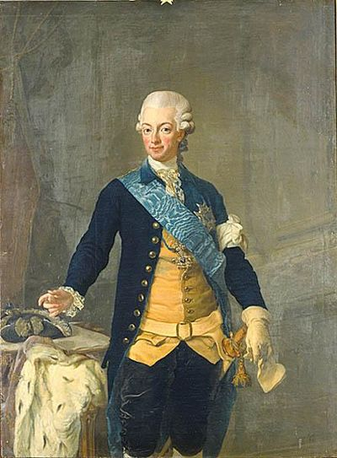 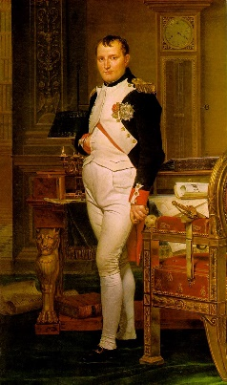 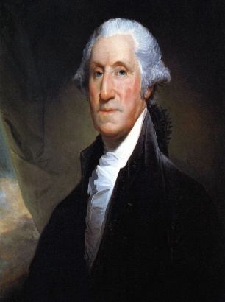 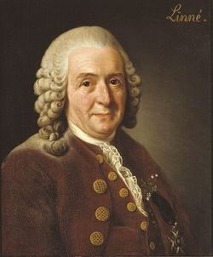

Gustav III Napoleon George Washington Carl von Linné

**När du har arbetat med det här området känner du till:**

hur befolkningen i Sverige utvecklades under 1700-talet

hur olika grupper i samhället levde

några av 1700-talets vetenskapsmän och uppfinnare

hur det var med yttrandefriheten och styrningen av Sverige under denna tidsperiod

Gustav III:s liv, reformer och gärningar

vad olika ord och begrepp inom området betyder

några viktiga händelser runt om i världen

några viktiga historiska källor

**Undervisning**

Föreläsningar och gemensam högläsning av faktatexter

Övningar och enskilt arbete

Se filmer

**Bedömning**

Prov och skriftlig fördjupning

Bedömningen sker både muntligt och skriftligt